

**Partes de la cara**

* Recorta y pega las partes de la cara.

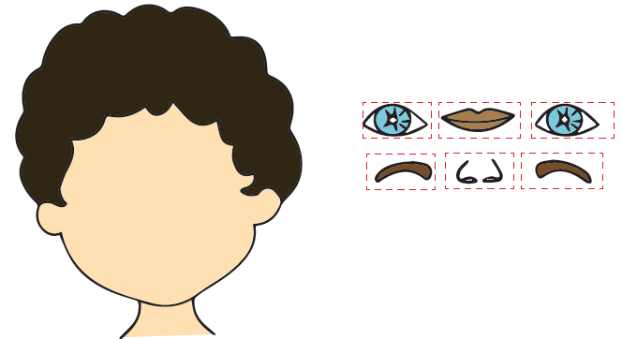



* Dibuja las partes de la cara utilizando plumón grueso.

